Муниципальное бюджетное общеобразовательное учреждения
«Алходжакентская СОШ им Исмаилова Ш.И»

КОНСПЕКТ УРОКА ЛИТЕРАТУРЫ В 8 КЛАССЕ
«Понятие чести в повести А.С. Пушкина
«Капитанская дочка»

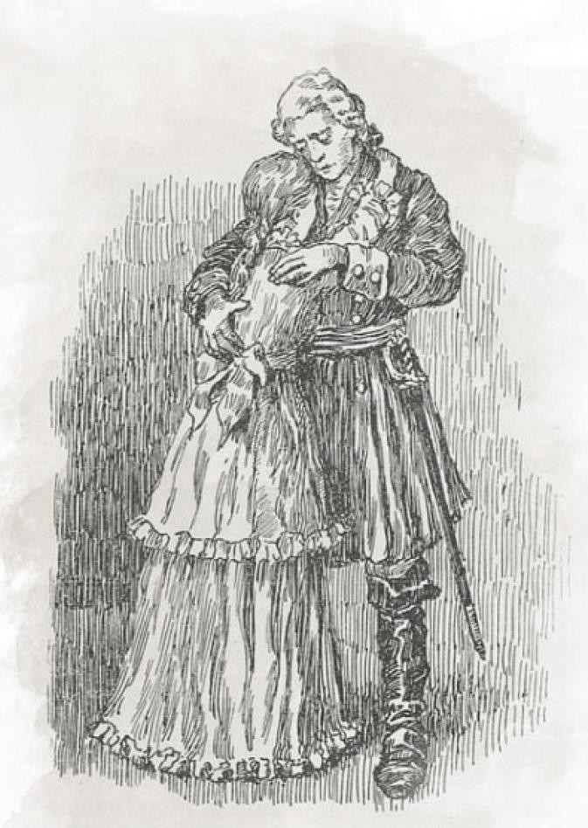

Автор: Джалалова А.М учитель русского языка и литературы

